



Benutzerhandbuch

*GroundStation*

­

Dieses Dokument soll die Inbetriebnahme und die Funktionsweisen der GroundStation erläutern.

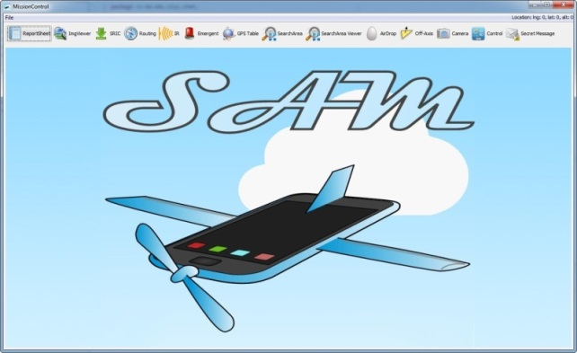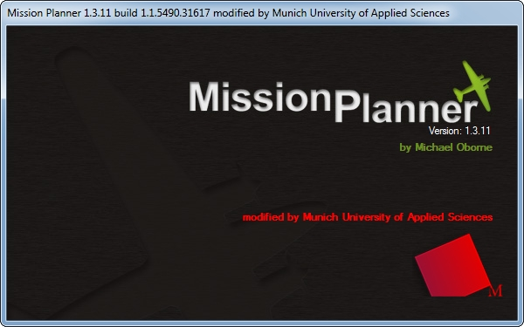Die GroundStation besteht aus MissionPlanner (MP) und MissionControl (MC) besteht.

**Inhaltsverzeichnis:**

MissionPlanner 3

Building 3

Inbetriebnahme 3

Konfiguration 3

Schnittstelle Mission Control 4

Schnittstelle Judge Server 4

Flight Data Fenster 4

Konfiguration schließen 4

Nutzung 5

Zonen empfangen 5

Targets empfangen 5

Obstacles empfangen 5

Wegpunkte (Routen) empfangen 5

MissionControl 7

Building 7

Inbetriebnahme 7

Konfiguration 7

Nutzung 8

ReportSheet 8

ImgViewer 8

SRIC 8

Routing 9

IR 10

Emergent 10

GPSTable 10

SearchArea 10

SearchAreaViewer 11

AirDrop 11

Camera 11

Control 12

Secret Message 12

Checkliste Flug – Ablauf-Protokoll 14

Vor dem Flug 14

Vor Ort 15

Vor dem Start 16

Nach dem Flug 16

# 

# MissionPlanner

MP stellt die erste Einheit der GroundStation dar, mithilfe der die Routen vom MC empfangen, visual dargestellt und ggf. auch manuell nachkorrigiert werden. Der MP stellt die direkte Gegenstelle zum Autopilot dar und enthält daher alle Flugzeug-Daten.

## Building

Visal Studio 2013 installieren. Neuste Version von MP unter<https://github.com/eusi/MissionPlanerHM> holen. Im Ordner MP das Projekt ArdupilotMega.sln in Visual Studio 2013 öffnen. Ggf. muss das Direct X SDK installiert werden. Anschließend Build mit Visual Studio. (Initialer Build kann etwas länger dauern)

## Inbetriebnahme

Aktuelles Build im RedMine unter Dateien (z.B. MissionPlanner_Build_07_01_2015.zip) herunterladen und entpacken. Die Datei MissionPlanner.exe muss mit **Administratorrechten** gestartet werden. (Es muss das .NET 4 Framework installiert sein.)

## Konfiguration

Die Konfiguration befindet sich in den Tab **Flight Plan** rechts unter Actions unter den Button:



Nach Aufruf des Buttons öffnet sich das Fenster mit den Konfigurationen:

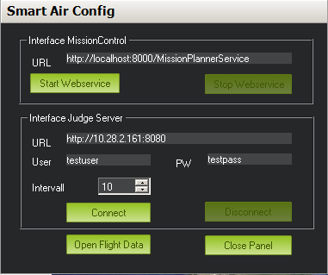

### Schnittstelle Mission Control

Der REST Service läuft lokal, daher kann die bereits vorhandene URL übernommen werden (außer es gibt Probleme mit dem Port).

Mit “Start Webservice” wird der Dienst gestartet, welcher zuständig für die Kommunikation zwischen MC und MP ist.

Falls der Dienst nicht startet, überprüfen ob auch Administratorrechte vorliegen.

### Schnittstelle Judge Server

Die Verbindungsdaten des Judge Servers sollten bei dem Wettbewerb Vorort vergeben werden und müssen dann hier hinterlegt werden.

|  |  |
| --- | --- |
| URL | Hier muss die URL mit Port von dem Judge Server hinterlegt werden. |
| User | Username für den Login |
| PW | Passwort für den Login |
| Intervall | Wert in Millisekunden, der angibt wie oft die Methoden des Judge Servers aufgerufen werden sollen |

Bei Drücken des “Connect” Buttons wird die Verbindung zum Judge Server aufgebaut und das Polling beginnt im angegeben Intervall (Obstacles sollten eingezeichnet werden in Map).

### Flight Data Fenster

Damit man die Flight Plan Ansicht parallel mit den Flight Data Ansicht benutzen kann, kann die Funktionbenutzt werden. Durch Drücken dieses Buttons öffnet sich ein Fenster mit Flight Data. Das Fenster kann entsprechend skaliert werden und ggf. auf einen zweiten Bildschirm platziert werden.

### Konfiguration schließen

Mit kann die Konfiguration geschlossen werden.

**Achtung** noch werden die hinterlegten Daten nicht gespeichert und sind nach einem Neustart des Programms wieder in den Standardeinstellungen

## Nutzung

### Zonen empfangen

Wenn Zonen (z.B. No Fly Zone) in MC angelegt und zum MP gesendet werden, werden diese in entsprechender Farbe (kann im MC gewählt werden) in die Karte als Polygon eingezeichnet.

### Targets empfangen

Wenn Targets (z.B. Airdrop Target) in MC angelegt und zum MP gesendet werden, werden diese direkt als spezifische Icons (gleiche wie im MC) in der Karte eingezeichnet.

### Obstacles empfangen

Sobald der Judge Server läuft, werden die ServerInfo und Obstacles (Hindernisse) empfangen. Diese werden in der Karte als Kreise eingezeichnet:

|  |  |
| --- | --- |
| statische Hindernisse | rot |
| dynamische Hindernisse | blau |

### Wegpunkte (Routen) empfangen

Wenn die Schnittstelle richtig konfiguriert wurde, können neue Wegpunkte automatisch von MC empfangen und eingezeichnet werden.

#### Hintergrund

Es wurde ein Sicherheitsmechanismus implementiert um zu verhindern, dass das Flugzeug nach dem Erreichen des letzten Wegpunktes direkt zu Home zurückfliegt, anstatt dessen wird am letzten Flugpunkt gekreist.

Sobald eine Route, bestehend aus mehreren Wegpunkten, empfangen wurde, wird der letzte Wegpunkt *geklont*. Dieser Klon wird mit einem **Flag** (IsLoiterInterruptAllowed) gekennzeichnet und auf *unendlich Kreisen* gestellt. Anschließend wird der Klon der empfangenen Route als letzter Punkt angehängt. Die modifizierte Route wird in die Tabelle eingetragen. Falls schon Wegpunkte in dieser Tabelle existieren, werden diese angehängt. Nach dem Eintragen der Wegpunkte in die Tabelle, wird **sofort** das Hochladen der kompletten Wegpunkte Liste angestoßen (gleiche Funktion wie bei Button ).

#### Auto Routing

Sobald das Flugzeug einen Wegpunkt erreicht, der auf *unendlich Kreisen* steht und bei dem das Flag gesetzt ist, überprüft der MP, ob weitere Wegpunkte vorhanden sind. Wenn keine weiteren Wegpunkte vorhanden sind, kreist das Flugzeug solange bis weitere Wegpunkte über den MC empfangen wurden.

Ein manuell hinzugefügter oder auch empfangener Wegpunkt, der bereits auf *unendlich Kreisen* steht (wie bspw. beim SRIC-Task), und daher **kein** aktives Flag hat, wird von diesem Mechanismus ausgenommen und muss entweder manuell im MP oder über den MC (im Bsp. SRIC-Task) unterbrochen werden.

#### Manuelles Unterbrechen (Fehlerfall)

Will man nicht, dass das Kreisen automatisch bei Empfang neuer Wegpunkte unterbrochen wird, kann dies durch die Option links unter Actions  deaktiviert bzw. aktiviert werden. Ist das Auto-Routing deaktiviert, werden die Routen vom MC zwar in der Waypoints Tabelle (mit Klon) angehängt, aber das Kreisen wird nicht unterbrochen. Man hat so im Fehlerfall die Gelegenheit, die bereits empfangenen Wegpunkte manuell in der Karte im MP anzupassen, ohne auf das Flugzeug achten zu müssen. Sobald das AutoRouting wieder aktiviert wird, wird das Kreisen unterbrochen und die weiteren Wegpunkte abgeflogen.

#### D:\Dokumente\Chris\Desktop\JSServerInfo.pngSonstiges

Laut dem Interoperability-Task sollen die ServerInfos (z.B. ServerTime) angezeigt werden. Diese werden gemäß dem nebenstehenden Screenshot in der GUI, anstatt den dort stehenden Beschreibungen, abgebildet.

# MissionControl

MC stellt die zweite Einheit der GroundStation dar, mithilfe der die Routen, Targets und Zonen für die einzelnen Tasks erstellt und zum MP gesendet werden können. Des Weiteren verfügt sie über einige Features zur Kommunikation mit dem Flugzeug.

## Building

Hat man sich das GIT-Repository von MC ausgecheckt, so reicht ein mvn clean install im Hauptverzeichnis (Alternative: nur auf Model und MC) um die ausführbare JAR mit Target-Daten zu bauen.   
**Info:** Entwicklungsumgebung ist Eclipse mit Java 7 mit dem Maven-Plugin (M2E) und dem WindowBuilder- bzw. SWT-/SWING-Designer-Plugin.

## Inbetriebnahme

In der Windows-Konsole wird die JAR mittels Java-Kommando geöffnet:

java -jar JARNAME.jar

Einfacher durch eine Windows-Verknüpfung mit folgendem Ziel:

C:\Windows\System32\cmd.exe /C java -jar JARNAME.jar

Und Ausführen in:

Pfadangabe (C:\...) in dem die Jar-Datei liegt.

Alternative: Erzeugen einer Bat-Datei im Root-Verzeichnis mit folgendem Inhalt:

java -jar sam\mission-control\target\sam-mission-control.jar

PAUSE

## Konfiguration

1. Um MC mit MP nutzen zu können, benötigt er die IP vom MP, welche unter “Options” einzustellen ist und bereits standardgemäß eingestellt sollte: File -> Options
2. Log-Monitor öffnen um Änderungen zu verfolgen: File -> Log
3. Verbindung zu MP testen: File -> Options -> *Host eintragen* -> apply -> TestConnection
4. Aktuelle Flugzeugposition dauerhaft abrufen: File -> Get Location (4. muss erfolgreich sein!)
5. Bevor ein Task begonnen werden kann, muss in Control der jeweilige Service gestartet werden.

**Info:** Alle gespeicherten Daten (Bilder, Logs, Einstellungen) liegen standardgemäß unter C:\Dokumente*Benutzer*\SAM\. Dieser Ordner kann über File -> Options geändert werden.

## Nutzung

Pro Task oder Anwendungsfall wird das jeweilige Tab geöffnet, Daten eingepflegt und danach wieder geschlossen. Dieser Schritt kann auch später wiederholt werden. Nachfolgend werden die einzelnen Tabs erläutert:

### ReportSheet

Das Fenster Report Sheet dient als Übersicht für die Bilder, die als endgültige Ergebnisbilder für den jeweiligen Task markiert wurden. Hier können die Informationen für die Ergebnisse der einzelnen Bilder nochmal geöffnet, bearbeitet und gespeichert werden. Wenn eine Gruppe ihre Ergebnisbilder als „automatisch erkannt“ markiert hat, so lässt sich nur noch die Nummer ändern. Sollte ein Bild fälschlicherweise als Ergebnisbild markiert worden sein, dann kann man es auch wieder aus der Liste entfernen.  
Nach Abschluss aller Tasks und Auswertung aller Ergebnisbilder erstellt man mit einem Klick auf den Button „create report“ das finale Report Sheet und kann den Ordner, in dem es erstellt wurde, anschließend zur Übergabe an die Richter öffnen.

### ImgViewer

Der ImageViewer stellt die, von den Gruppen empfangenen und lokal auf der Festplatte abgelegten, Bilder dar. Dieses Fenster dient zum einen zur Ansicht der Bilder für Gruppen, die ihre Bilderkennung nicht automatisiert vornehmen können, zum anderen soll es eine Möglichkeit sein für den SRIC Task ein Bild auszuwählen, um es auf den FTP-Server zu übertragen. Des Weiteren können die Gruppen darüber auch ihre Zielbilder für das Reportsheet festlegen und dorthin kopieren.

### SRIC

Normaler Ablauf:

1. SRIC Position setzen

* Longitude und Latitude sollten bereits durch Routing gesetzt sein (SRIC-Target)
* Altitude muss noch gesetzt werden
* auf „Position Setzen“ klicken
* -> Wegpunkte wurden gesetzt

2. Wifi Configuration setzen

* auf „Wifi Config“-Tab klicken
* SSID und Passwort eintragen und auf „SSID + Passwort schicken“ klicken

3. Datei lesen

* auf „SRIC Read Task“ Tab klicken
* IP-Adresse des FTP-Servers eintragen
* Ordner auf dem FTP-Server eintragen
* Benutzername und Passwort für Lesezugriff eintragen
* auf „Dateiliste Lesen“ klicken
* -> Liste unter „Remote Dateien“ füllt sich
* Datei unter „Remote Dateien“ auswählen
* auf „Datei Laden“ klicken
* -> Datei wird geladen und angezeigt

4. Datei schreiben

* auf „SRIC Write Task“ Tab klicken
* IP-Adresse des FTP-Servers eintragen
* Ordner auf dem FTP-Server eintragen
* Benutzername und Passwort für Schreibzugriff eintragen
* Datei unter „Bild-Datei“ auswählen
* aus „Ausführen“ klicken
* -> SRIC-Task abgeschlossen

Zusätzliche Funktionen:

SRIC-Task abbrechen

* auf „SRIC Write Task“ Tab klicken
* auf „SRIC Task abbrechen“ klicken

### Routing

Manage Targets

Hier können Targets angelegt und an MP übertragen werden.

Targets können bearbeitet werden, indem die Latitude-/Longitude-Zelle mit einem Doppelklick zum Bearbeiten aktiviert wird. Nach dem Beenden des Editierens wird der Wert überprüft und bei Korrektheit sofort gespeichert.

Targets die an den MP übertragen werden sollen, können über die Submit-Spalte ausgewählt via „Submit to MissionPlanner“-Button übertragen werden.

Create Zones

Hier können Zonen angelegt an den MP übertragen werden.

Über das DropDown-Menü kann die zu bearbeitende Zone ausgewählt werden. Mit dem Button „Change Color“ kann die Zonen-Farbe (Kontur im MP) eingestellt werden.

Mit einem Doppelklick in die Latitude-/Longitude-Spalte wird die Zelle zum Bearbeiten aktiviert. Wurde ein Eckpunkt der Zone eingegeben, erscheint automatisch eine neue Spalte für den nächsten Eckpunkt.

Mit dem Button „Clear“ werden alle Eckpunkte der im DropDown-Menü ausgewählten Zone gelöscht.

Mit dem „Submit to MissionPlanner“-Button wird die im DropDown-Menü ausgewählte Zone an den MP übertragen. **Wichtig:** Erste Ecke ist Start- und Endpunkt der Zone.

Select Routes

Hier können die für die verschiedenen Tasks generierten Routen verwaltet und an den MP übertragen werden.

Routen, welche über die Submit-Spalte aktiviert sind, werden von oben nach unten zu einer Routen zusammengefügt und mit dem Button „Submit to MissionPlanner“ an den MP übertragen. Es können jedoch nur Routen aktiviert werden, zu welchen bereits Wegpunkte generiert wurden (Anzahl der Wegpunkte wird in WP-Spalte angezeigt).

Die Reihenfolge der Routen kann per Drag&Drop verändert werden.

Werden mehrere Routen markiert, kann die Reihenfolge der Routen über den Button „Optimize selected Routes“ optimiert werden.

Autosave

Zonen und Targets werden automatisch beim Schließen der Anwendung gespeichert und beim erneuten öffnen der Anwendung wieder geladen.

### IR

Steuerung des Tasks „IR-Statisch“ und „IR-Dynamisch“. Berechnung der jeweiligen Spezialrouten auf Basis der in „Routing“ eingetragenen Target-Koordinaten.

Der Task ist startbar, nachdem die Wegpunkte via „Calculate Waypoints“ berechnet wurden. Allerdings sollte der Task erst gestartet werden, wenn der Task an der Reihe ist, d.h. wenn via Control zuvor der Task-Service gestartet wurde. Ob der Service läuft erkennt man anhand der Statusleiste: Online oder Offline. Ist der Task gestartet, kann über das im Fenster integrierte Log die Aktionen der Drohne verfolgt werden. Alternativ kann der Fallbackmodus aktiviert werden, dadurch werden dauerhaft Fotos geschossen (falls bspw. die Logik nicht erkennt, dass das Flugzeug bereits in der Task-Zone sich aufhält) – wiederholtes Klicken deaktiviert ihn wieder.

### Emergent

Steuerung des Tasks „Emergent Target“. Berechnung der Emergent Spezialroute auf Basis der in „Routing“ eingetragenen der Emergent-Area. Der Task ist startbar, nachdem die Wegpunkte via „Calculate Waypoints“ berechnet wurden. Allerdings sollte der Task erst gestartet werden, wenn der Task an der Reihe ist, d.h. wenn via Control zuvor der Task-Service gestartet wurde. Ob der Service läuft erkennt man anhand der Statusleiste: Online oder Offline. Ist der Task gestartet, kann über das im Fenster integrierte Log die Aktionen der Drohne verfolgt werden.

### GPSTable

GPS-Table dient als GPS-Historie, wo das Flugzeug bisher geflogen war. Da die Daten nicht dauerhaft aus dem GPS-Log bezogen werden, muss die Ansicht über den Refresh-Button manuell aktualisiert werden. Der Clear-File-Button dagegen löscht das komplette GPS-Log.

### SearchArea

Hoher Flug

Für den hohen Flug muss die Search Area Zone bereits im Routing hinterlegt sein, bevor die Wegpunkte berechnet werden können. Nun muss der User nur noch die gewünschte Bahnbreite und Flughöhe eintippen und per Klick auf "Calculate & Export Waypoints" wird die Route für den hohen Flug an das Routing exportiert. Fehler die auftreten können werden dem User in einer kleinen Log-TextArea angezeigt.

Tiefer Flug

Nachdem der hohe Flug und die Auswertung der geschossenen Bilder abgeschlossen sind, werden automatisch die Area of Interest-Wegpunkte in das Tab für den tiefen Flug eingetragen. Hier kann sie der User noch verändern, falls nötig. Durch einen Klick auf "Calculate & Export Route" wird auch hier die Berechnung der Wegpunkte gestartet und an das Routing weitergeleitet. Jedwede Fehler werden in der Log-Area angezeigt, die sich beim tiefen Flug am unteren Rand des Fensters befindet.

### SearchAreaViewer

Der Search Area Viewer dient dazu die Bilder, die während des Absuchens der Search Area aufgenommen werden, darzustellen und ggf. zu bearbeiten. Die Oberfläche besteht aus den folgenden Komponenten:

* Menü: hoher Flug beenden und tiefer Flug starten
* Dropdown-Menü der unterschiedlichen Listen, die im nächsten Abschnitt erklärt werden
* Bildervorschau
* Das aktuell selektierte Bild
* Informationen über das Bild

1. Zu Beginn besteht die Oberfläche aus einem Menü (hoher Flug beenden und tiefer Flug starten) und einem Dropdown-Menü mit den entsprechenden Listtypen.
2. Wenn ein Bild auf der Bodenstation empfangen wird, wird dieses in die Bildvorschau hinzugefügt, maximal bis zu 3 Bilder.
   1. Klickt der Benutzer auf ein Bild in der Bildvorschau wird dies mit den entsprechenden Informationen angezeigt.
      1. Klickt der Benutzer auf ein Bild in der Liste „no results“ an, wird der Benutzer aufgefordert eine area of interest einzeichnen, wenn eine vorhanden ist.
      2. Klickt der Benutzer auf ein Bild in der Liste „area of interest (high flight)“ oder „area of interest (low flight)“ wird der Benutzer aufgefordert die area of interest zu klassifizieren, d. h. ob es ein QRC Target oder ein STANDARD Target ist. Wenn dies bestätigt wird, wird das Bild in die Liste „search area task“ verschoben.
      3. Klickt der Benutzer auf ein Bild in der Liste „search area task“, „automatic detection, localization, classification task“ oder „actionable intelligence task“ kann der Benutzer hier die Informationen des Targets bearbeiten und/oder für das Reportsheet speichern.
   2. Wählt der Benutzer über das Dropdown-Menü eine andere Liste aus wird sowohl das vorher selektierte Bild als auch die entsprechenden Informationen nicht mehr dargestellt.
3. Wenn mehr sich mehr als 3 Bilder in einer Liste befinden, kann der Benutzer unter Verwendung der Buttons „<“ bzw. „>“ in der Liste zurück- bzw. vorgehen.
4. Ist der hohe Flug beendet muss der Benutzer über das Menü „High Flight“ -> „Stop“ dem SearchAreaService signalisieren, dass der hohe Flug beendet ist.
5. Nachdem der hohe Flug beendet wurde muss der Benutzer über das Menü „Low Flight“ -> „Start“ dem SearchAreaService signalisieren, dass der tiefe Flug beginnt.

### AirDrop

1. Voraussetzung: AirDrop-Target ist im Routing Tab bereits eingetragen.
2. Im Tab: Parameter eingeben / anpassen.
3. „Generate Waypoints“-Button betätigen, welcher Wegpunkte für *Routing* erstellt.

### Camera

Dient zur Einstellungen der Kamera-Parameter während dem Flug.

|  |  |
| --- | --- |
| Modes - Autophoto | Startet die kontinuierliche Aufnahme von Fotos. |
| Modes - Autofocus | Aktiviert/Deaktiviert den Autofocus Modus der Kamera. |
| Zoom | Stellt den Zoom der Kamera ein (Werte 1 - 25) |
| Intervall | Stell den Intervall (in Millisekunden) ein, in dem Fotos gemacht werden |
| ISO | Setzt den ISO Wert (MAX 3200) |
| Resolution | Stellt die Auflösung der Kamera ein Breite x Höhe in Pixel. |
| Shutter-Speed | Setzt den Shutter Speed Wert. |
| Shutter-Mode | Stellt den Fokus Mode ein |
| JPEG Quality | Setzt den Wert für die Komprimierungsrate der JPEG Daten (Standart 100%) |

### Control

Das Control Fenster wird verwendet, um den aktuellen Status der App auf dem Smartphone und der Odroid Komponente zu überwachen. Zusätzlich kann hier ein neuer Task gestartet und benötigte Services auf die Geräte verteilt werden.

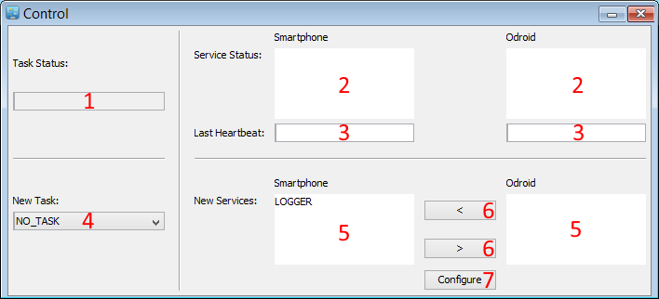

Beschreibung der Bestandteile

1. Hier wird der Task dargestellt, welcher derzeit ausgeführt wird.
2. Hier werden die Services dargestellt, welche derzeit in der jeweiligen App ausgeführt werden. Zusätzlich werden an dieser Stelle Informationen über den Status der Services angezeigt. Auch innerhalb eines Services auftretende Fehlermeldungen werden hier beschrieben.
3. Hier wird die Zeit der letzten Aktualisierung angezeigt.
4. Hier kann ein neuer zu startender Task gewählt werden. Dieser wird dabei noch nicht gestartet.
5. Hier werden die für den neuen Task benötigten Services dargestellt.
6. Mit den beiden Buttons können in den Feldern (siehe 5.) markierte Services zwischen den Geräten verschoben werden.
7. Hier wird der neue Task als aktiv gesetzt und die zugeordneten Services in den Apps gestartet. Zusätzlich werden nicht länger benötigte Services gestoppt.

### Secret Message

SecretMessage beinhaltet ein Textfeld mit den Buchstaben, welche während des Fluges gefunden werden. Sobald alle Buchstaben von der Software während des Fluges erkannt wurden, werden diese automatisch im Textfeld angezeigt. Der Nutzer kann die Buchstaben bei Bedarf manuell verändern und danach auf den Button klicken, um mögliche englischsprachige Wörter zu generieren. Die Ergebnisse werden kurze Zeit später darunter angezeigt (kann je nach Länge ein paar Sekunden - Minuten dauern).

Screenshots:

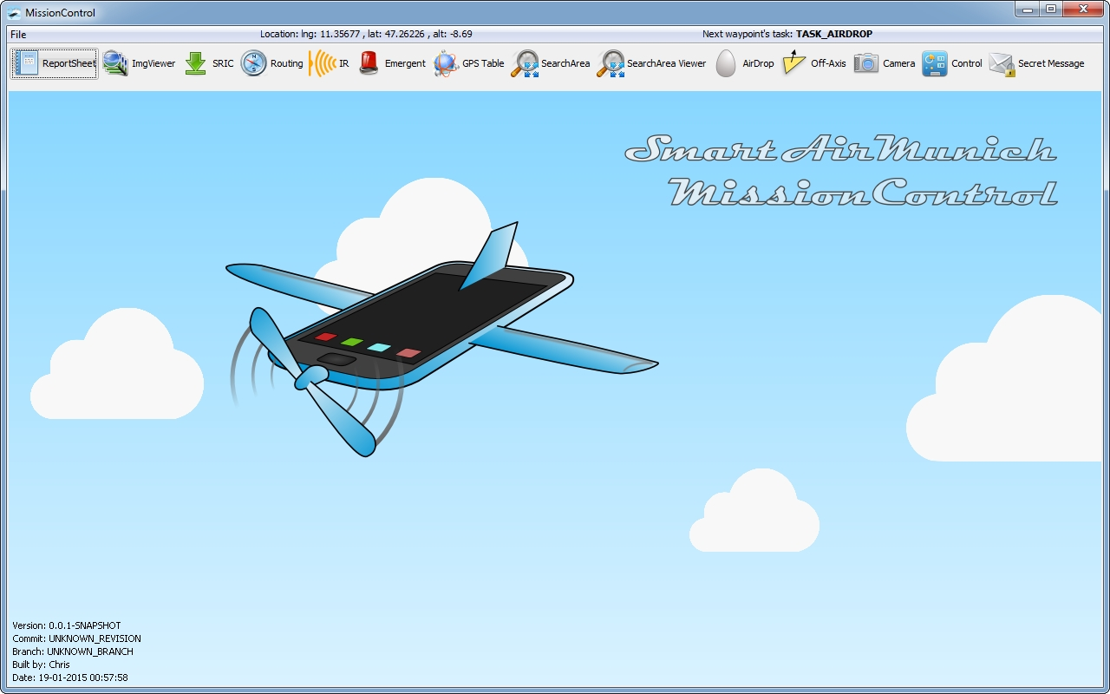

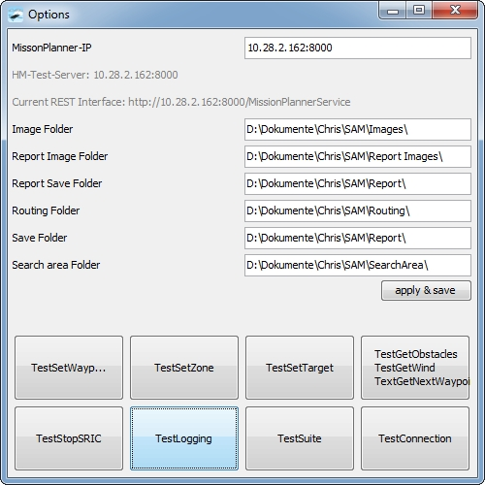

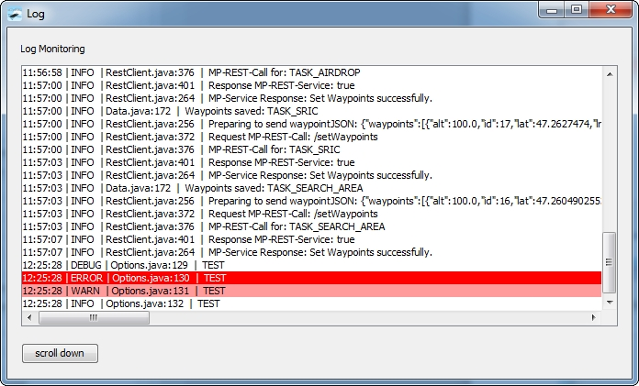

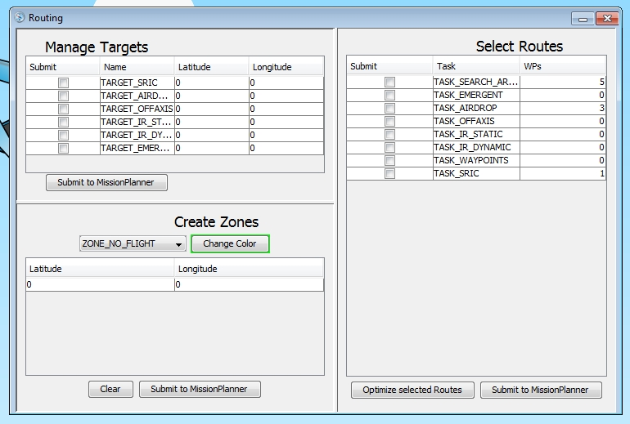

# Checkliste Flug – Ablauf-Protokoll

## Vor dem Flug

|  |  |
| --- | --- |
| 🞎 | Zielpositionen ausmachen (Bsp.: <https://redmine.cs.hm.edu/attachments/download/2181/Targetpoints_2014_11_16.loc>) |
| 🞎 | Wegpunkt Planungen mit MissionPlanner abspeichern |
| 🞎 | Flug Vorbesprechung |

## Vor Ort

|  |  |
| --- | --- |
| 🞎 | QR, Standard, off-axis, IR, Emergent, SRIC Targets verteilen / vermessen |
| 🞎 | SRIC Konfigurieren |
| 🞎 | WLAN Netzwerk aufbauen:   |  |  | | --- | --- | | MissionControl | 192.168.1.1 | | MissionPlanner | 192.168.1.4 | | Bodenantenne | 192.168.1.2 | | Luftantenne | 192.168.1.3 | | Smartphone | 192.168.1.6 | | Odroid | 192.168.1.10 | |
| 🞎 | Verbindung mit Judge Server aufbauen (USB-Ethernet Adapter)   |  |  | | --- | --- | | MissionPlanner | 192.168.2.1 | | JudgeServer | 192.168.2.2 | |
| 🞎 | MissionPlanner   1. als Admin Starten 2. SmartAir config 3. Start Webserver 4. Judge Server Adresse eingeben 5. Connect => Obstaces sollten jetzt zu sehen sein |
| 🞎 | MissionControl   1. starten 2. Optionen 3. Ip von MissionPlanner eingeben (sollte standardgemäß bereits vorhanden sein) 4. Apply => Im Logger sieht man eine Bestätigung (evtl. muss noch der Test Connection Butten gedrückt werden) |
| 🞎 | Routing Tab (Target Points)   1. Alle 6 Targets eingeben 2. Danach alle Häkchen rein machen 3. oberen "Submit to MissionPlanner" Button => Ziele sollten im MissionPlanner dargestellt werden |
| 🞎 | Routing Tab (Zones)   1. In den Dropdown Namen der Zone auswählen 2. Wegpunkte eingeben 3. Weitere Zonen im Dropdown auswählen ... 4. Speichern (nur für Notfälle) 5. unteren "Submit to MissionPlanner" Button => Zonen sollten im MissionPlanner dargestellt werden |
| 🞎 | Search Area Task   1. TODO |
| 🞎 | SRIC Task   1. TODO |
| 🞎 | IR Task   1. TODO |

## Vor dem Start

|  |  |
| --- | --- |
| 🞎 | MissionPlanner bereit? |
| 🞎 | MissionControl bereit? |
| 🞎 | App bereit? |

## Nach dem Flug

|  |  |
| --- | --- |
| 🞎 | Flugnachbesprechung |